**HỌC VIỆN KỸ THUẬT MẬT MÃ**

KHOA AN TOÀN THÔNG TIN

* * * * * * * * *



**BÁO CÁO**

**An Toàn Ứng Dụng Web**

# Đề tài: Xây dựng và đảm bảo toàn cho

# hệ thống quản lý công việc của khoa ATTT

**GIẢNG VIÊN HƯỚNG DẪN**: *Vũ Thị Vân*

**SINH VIÊN:** *Hoàng Đăng Luân-Hoàng Quỳnh Anh*

Hà Nội tháng 7 năm 2019

**MỤC LỤC**

Đề tài 0

LỜI MỞ ĐẦU 2

Chương 1: Khảo sát hệ thống web. 3

1. Tổng quan về hệ thống trang web. 3

2. Chức năng và nhiệm vụ của web. 3

Chương II: Phân tích thiết kế 3

1. Các chức năng cơ bản của hệ thống. 3

2. Biểu đồ phân cấp chức năng. 3

Chương III: Xây dựng cơ sở dữ liệu 4

1. Cơ sở dữ liệu. 4

2. Cơ sở dữ liệu của web. 4

Chương IV: Ngôn ngữ lập trình sử dụng và hệ quản trị. 7

1. Ngôn ngữ PHP 7

2. Hệ quản trị sử dụng MySQL 8

3. Web được chạy trên localhost 8

Chương V: Giới thiệu về code và giao diện web. 8

1. Giao diện trang admin 8

2. Giao diện trang user 12

Chương VI: Kết luận 13

1. Ưu điểm 13

2. Hạn chế 13

# LỜI MỞ ĐẦU

Cùng với sự phát triển không ngừng của công nghệ thông tin đã làm cho việc sử dụng công nghệ là không thể thiếu trong xã hội hiện nay do những lợi ích của công nghệ đem lại. Việc xây dựng phần mềm để phục vụ cho công việc quản lý phân chia công việc cho mọi người được dễ dàng sử dụng hơn. Việc quản lý giám sát và quản lý công việc trong một ngôi trường học càng quan trọng hơn. Việc xây dựng một website quản lý và giao việc cho các cán bộ giáo viên trong học viện được lên ý tưởng xây dựng. Góp phần xây dựng kho lưu trữ dữ liệu phân công công việc và giám sát công việc một cách hiệu quả. Nó giúp nhân viên công ty và cả hệ thống quán lý giảm bớt được vất vả và rủi ro về dữ liệu. Trước đây hồ sơ phải lưu trữ rất nhiều trong các kho chứa thì bây giờ chỉ cần một chiếc máy tính nhỏ gọn cũng có thể lưu trữ cả kho hồ sơ của công ty.

# Chương 1: Khảo sát hệ thống web.

1. Tổng quan về hệ thống trang web.

Quản lý giao việc và giám sát công việc đã được giao trước đó bên cạnh đó có cái nhìn tổng quát về công việc của các cán bộ.

1. Chức năng và nhiệm vụ của web.

Web quản lý công việc cho khoa ATTT có chức năng thông báo cho các ban ngành các lãnh đạo về các công việc đang được thực hiện tại khoa như thời gian thực hiện công việc những ai thực hiện công việc đó. Web được quản lý trực tiếp dưới các lãnh đạo khoa chủ nhiệm khoa và phó khoa. Việc giao việc được đưa ra và các chủ nhiệm bộ môn sẽ ghi nhận lại công việc sau đó chia công việc cho các thành viên trong bộ môn mình với thời gian thực hiện các tài liệu tham khảo các yêu cầu phải làm. Cấp dưới cùng là các giảng viên có việc thực hiện các công việc do các chủ nhiệm bộ môn giao cho và thực hiện công việc đúng thời hạn cho trước.

# Chương II: Phân tích thiết kế

1. Các chức năng cơ bản của hệ thống.
2. ADMIN

+ Thêm mới công việc.

+ Cập nhật công việc.

+ Cập nhật trạng thái công việc.

+ Xem tất cả thông tin của User

1. User

+ Đăng nhập.

+ Đăng xuất.

+ Xem thông tin cá nhân, công việc được giao

+ Sửa một số thông tin mà đưa ra trạng trái công việc

1. Tra cứu và tìm kiếm:

+ Tra cứu đầy đủ thông tin.

+ Tra cứu theo tên cán bộ.

1. Biểu đồ phân cấp chức năng.

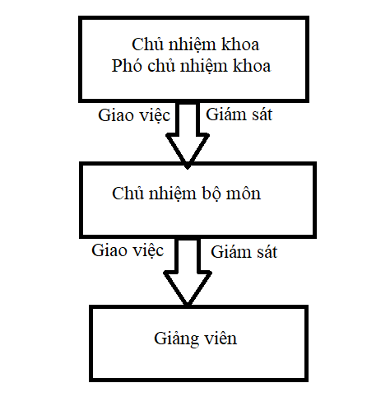

# Chương III: Xây dựng cơ sở dữ liệu

1. Cơ sở dữ liệu.

Cơ sở dữ liệu là một kho chứa thông tin, có nhiều loại cơ sở dữ liệu khác nhau.

Một cơ sở dữ liệu qian hệ:

* Cho phép truy vấn các tập dữ liệu con từ bảng.
* Cho phép nối các bảng với nhau
* Chứa dữ liệu trong các bảng được cấu thành từ các dòng, cột.

1. Cơ sở dữ liệu của web.

Gồm có 5 bảng: tlb_nhanvien, tlb_congviec,tlb_congviec_id, tlb_nguoidung, tlb_chucvu, tlb_bangcap

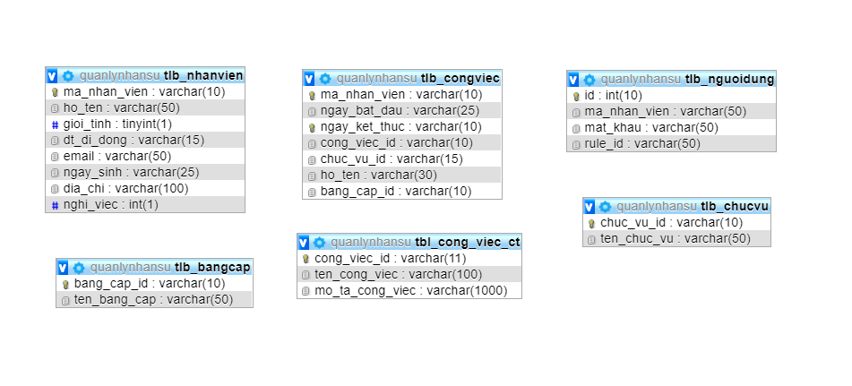

1. Bảng tlb_nhanvien:

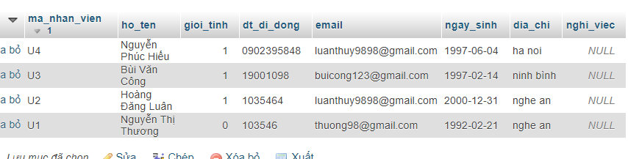

1. Bảng tlb_cong_viec:

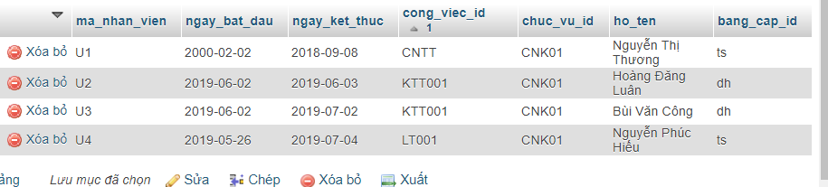

1. Bảng tlb_cong_viec_ct

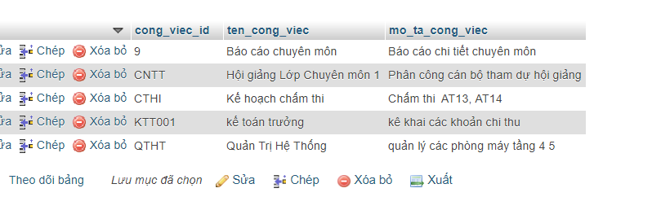

1. Bảng tlb_chucvu

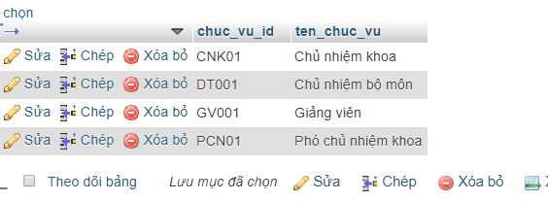

1. Bảng tlb_nguoidung

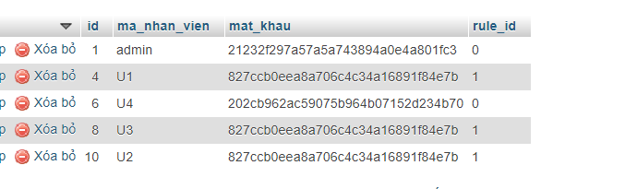

1. Bảng tlb_bangcap

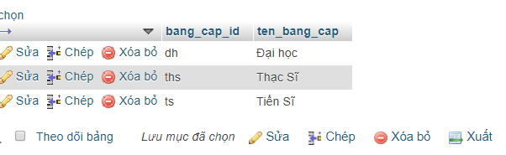

# Chương IV: Ngôn ngữ lập trình sử dụng và hệ quản trị.

1. Ngôn ngữ PHP

PHP (viết tắt hồi quy "PHP: Hypertext Preprocessor") là một ngôn ngữ lập trình kịch bản hay một loại mã lệnh chủ yếu được dùng để phát triển các ứng dụng viết cho máy chủ, mã nguồn mở, dùng cho mục đích tổng quát. Nó rất thích hợp với web và có thể dễ dàng nhúng vào trang HTML. Do được tối ưu hóa cho các ứng dụng web, tốc độ nhanh, nhỏ gọn, cú pháp giống C và Java, dễ học và thời gian xây dựng sản phẩm tương đối ngắn hơn so với các ngôn ngữ khác nên PHP đã nhanh chóng trở thành một ngôn ngữ lập trình web phổ biến nhất thế giới.

PHP là một ngôn ngữ lập trình. Ngôn ngữ này hoạt động cận kề với Webserver để thông dịch các yêu cầu từ trên World Wide Web, sau đó nhận các trả lời từ Webserver chuyển tải đến trình duyệt Web nhằm đáp ứng các nhu cầu đó.

Các đặc điểm nổi bật:

+ PHP là mã nguồn mở

+ Tốc độ nhanh, dễ sử dụng

+ Chạy trên nhiều hệ điều hành

+ Truy cập bất kỳ loại CSDL nào

+ Luôn được cải tiến và cập nhật

+ Tương thích với hầu hết các server đang sử dụng hiện nay như Apache, IIS

1. Hệ quản trị sử dụng MySQL

+ MySQL là một csdl server nhỏ.

+ MySQL là một trong những lựa chọn cho các ứng dụng vừa và nhỏ.

+ MySQL hỗ trợ SQL chuẩn.

+ MySQL được biên dịch dựa trên các nền khác nhau, như Linux,Windows

+ MySQL miễn phí trong download và sử dụng

🡺 Sự kết hợp giữa PHP và MySQL tạo nên một nền tảng tốt cho trang web.

1. Web được chạy trên localhost

Web Server sử dụng là Xampp

# Chương V: Giới thiệu về code và giao diện web.

1. Giao diện trang admin

* Form đăng nhập

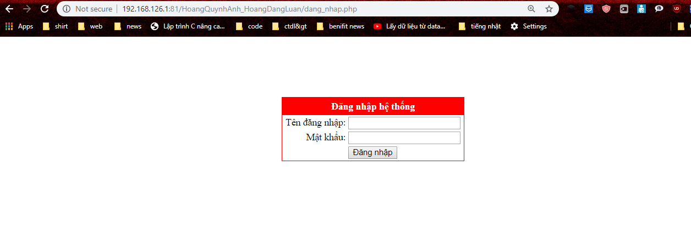

* Giao diện trang, danh sách người dùng

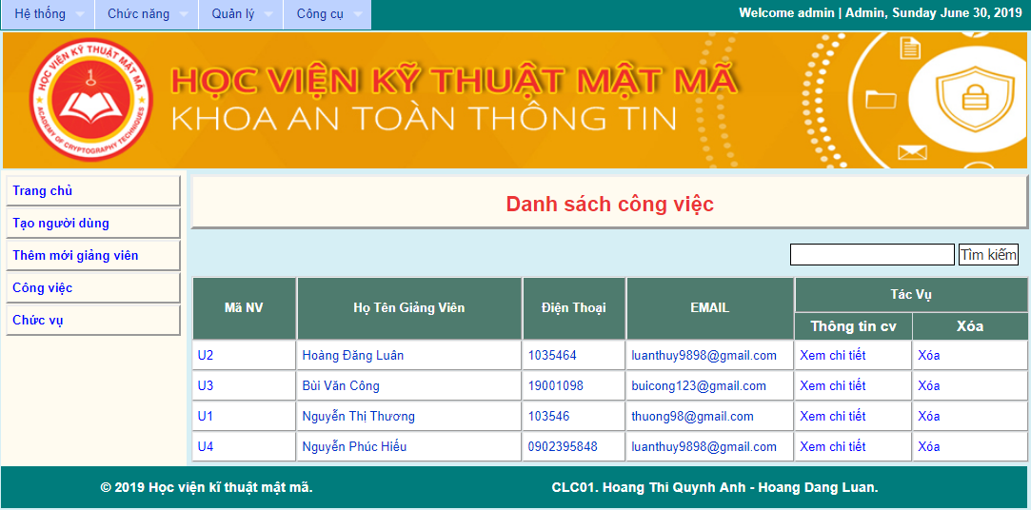

* Chức năng tạo người dùng

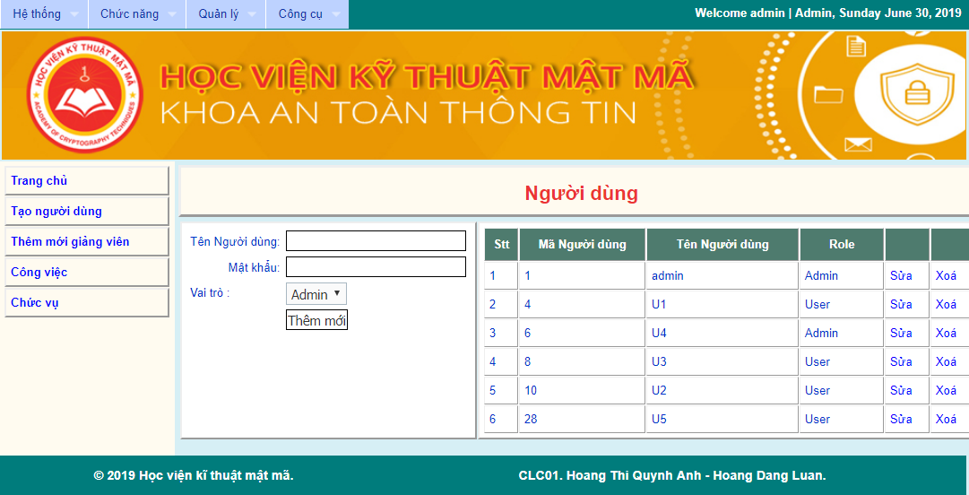

* Chức năng thêm mới giảng viên

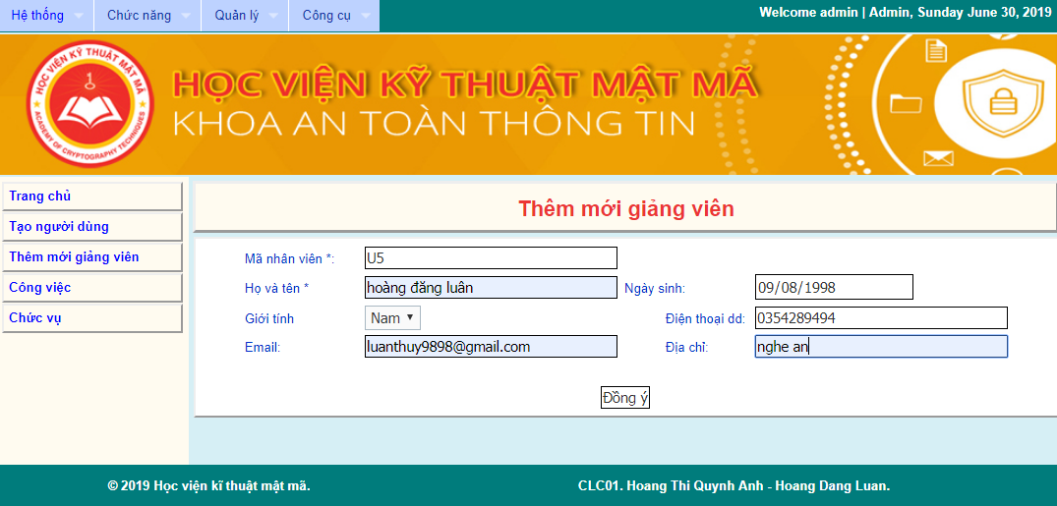

* Thêm công việc cho giảng viên được thêm vào

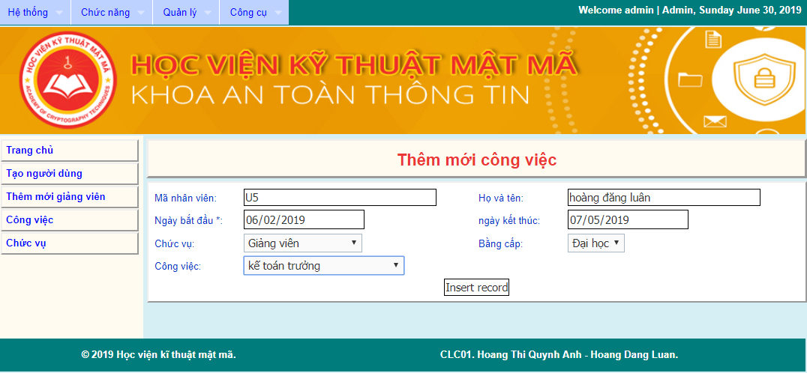

* Thêm tên công việc

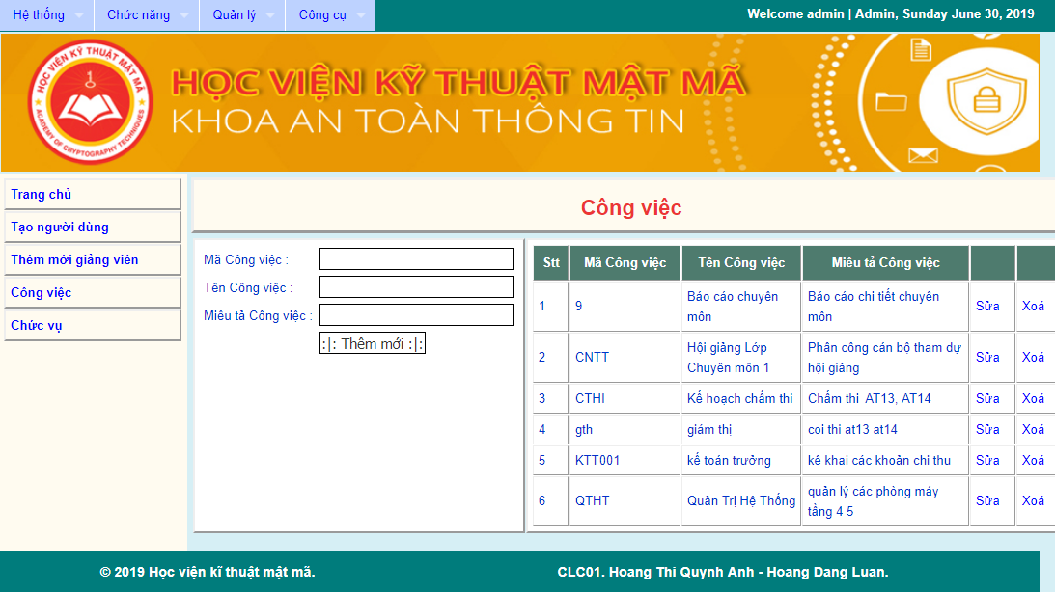

* Chức năng tìm kiếm

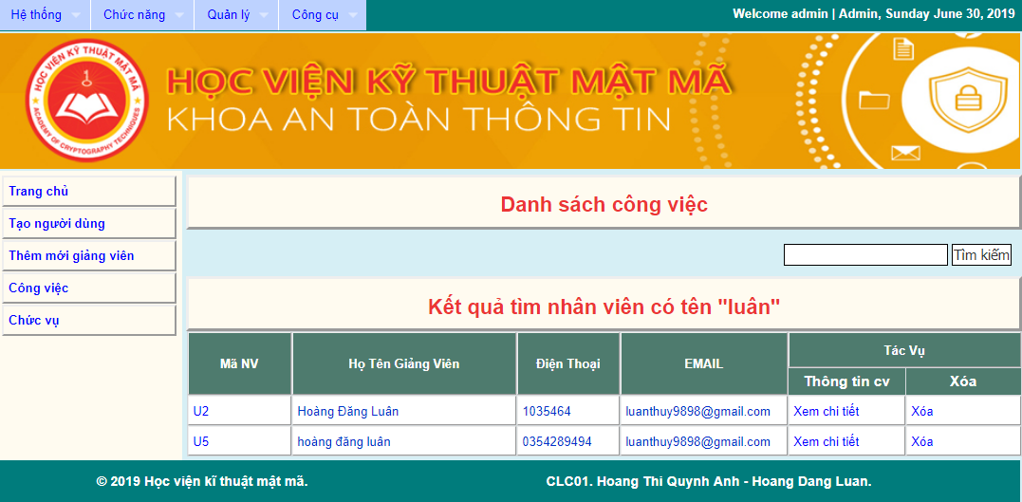

1. Giao diện trang user

* Thông tin công việc

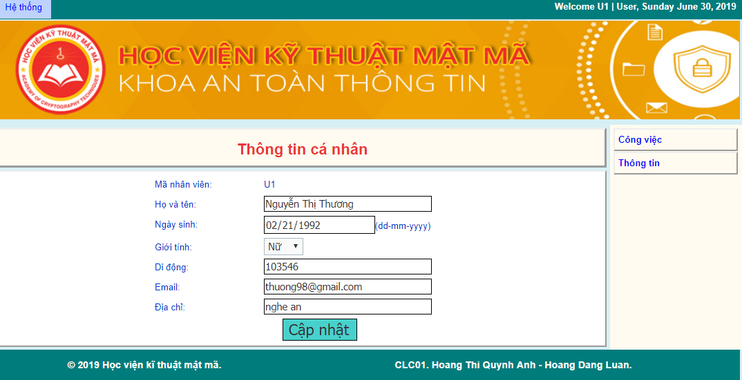

* Cập nhật lại thông tin của user

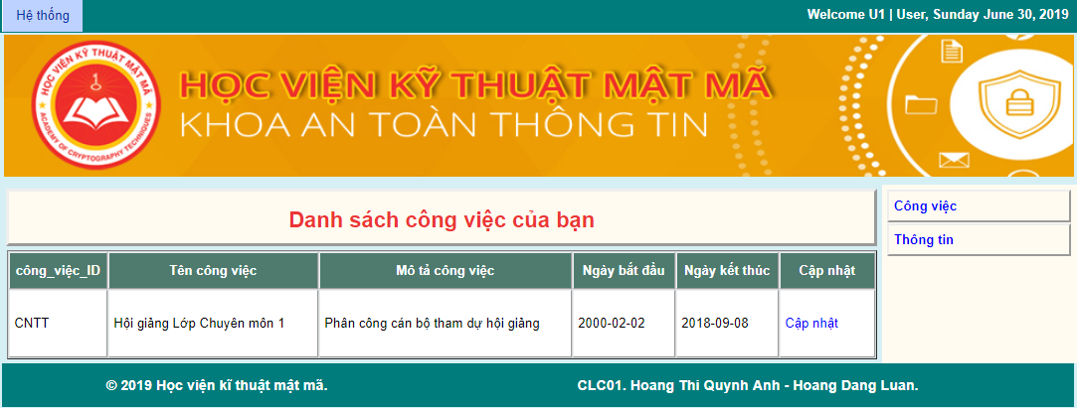

# Chương VI: Kết luận

## 1. Ưu điểm

- Chương trình có giao diện thân thiện,thuận tiện cho người sử dụng

- Tìm kiếm thông tin dễ dàng

- Dễ dàng sử dụng và quản lý.

## 2. Hạn chế

- Do thời gian có hạn,khả năng vẫn còn hạn chế nên một số yêu cầu của cô đem ra vẫn chưa trình bày được, một số chức năng còn chưa hoạt động ổn định.

- Chương trình có tính chuyên nghiệp chưa cao.

- Tính thẩm mỹ của chương trình chưa cao

🡺 Chúng em sẽ cố gắng hoàn thành tốt hơn để buổi tới demo được tốt hơn.Chúng em xin cảm ơn cô.